**Fallulah indtager den kvindelige hovedrolle i Danmarks Underholdningsorkesters jubilæumskoncertudgave af JESUS CHRIST SUPERSTAR**

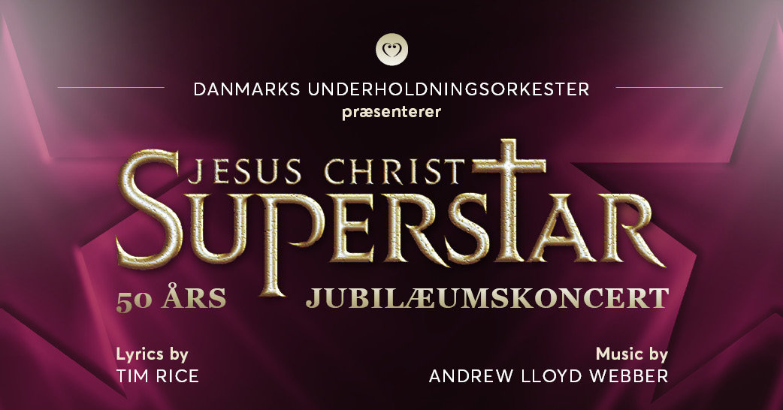

**Sangerinden Fallulah indtager den store kvindelige hovedrolle som Maria Magdalene, når Danmarks Underholdningsorkester næste år opfører en storslået 50-års jubilæumskoncertudgave af den tidløse rockmusical JESUS CHRIST SUPERSTAR. Det bliver Fallulahs første hovedrolle på de skrå brædder. Musicalkoncerten har premiere den 26. september 2020 på Det Kongelige Teaters Gamle Scene i København, hvorefter forestillingen tager på turné i landet i oktober 2020.**

”Jesus Christ - Superstar”.

Disse ord varslede gennembruddet for musical-makkerparret Andrew Lloyd Webber og Tim Rice for 50 år siden. Den 26. september 2020 synges de igen, når JESUS CHRIST SUPERSTAR på spektakulær vis atter rejser sig i Danmarks Underholdningsorkesters koncertudgave, der markerer 50-året for udgivelsen af det album, der gik forud for musicalen.

I dag kan Danmarks Underholdningsorkester offentliggøre, at det bliver sangerinden Fallulah, som skal fortolke den kvindelige hovedrolle som Maria Magdalene i musicalkoncerten, hvilket bliver hendes første hovedrolle på de skrå brædder. De øvrige roller bliver offentliggjort i løbet af de kommende måneder.

Castet fremfører de udødelige sange på engelsk og akkompagneres af Danmarks Underholdningsorkester under ledelse af Andreas Vetö.

Fallulah glæder sig til at skulle løfte opgaven med at fortolke Maria Magdalene:

*”Jeg har altid haft en stor kærlighed til musicals skrevet i 60’erne og 70’erne, især på grund af musikken. Her er JESUS CHRIST SUPERSTAR bestemt ingen undtagelse. Det er jo nogle helt legendariske numre, Andrew Lloyd Webber og Tim Rice skabte, som så mange år efter stadig holder. Det er kæmpestort for mig at skulle medvirke i fejringen af JESUS CHRIST SUPERSTAR og dens 50-års jubilæum. Det havde jeg nok ikke helt turde tro på, dengang jeg boede i New York og knoklede som danser, hvor jeg hver eneste dag på vej til danseskolen gik forbi alle de magiske Broadway-musicals. Jeg glæder mig utroligt meget til at få lov til at fortolke Maria Magdalenes smukke sange,”* siger Fallulah.

**Et trekantdrama**JESUS CHRIST SUPERSTAR er en rockopera af Sir Andrew Lloyd Webber med tekst af Tim Rice og blev første gang opsat på Broadway i 1971, inden den året efter havde premiere i London. Forestillingen handler om Jesu sidste tid på Jorden og fortælles primært fra disciplen Judas’ synspunkt. Forestillingens omdrejningspunkt er relationen mellem Judas og Jesus, men rummer samtidig et trekantsdrama mellem Jesus, Judas og Maria Magdalene.

**Fallulah vender tilbage til scenen**Sangerinden Fallulah med det borgerlige navn Maria Christina Apetri fik sit brede gennembrud med hittet ”Out of It”, som mange vil huske som temasangen til komedieserien ”Lykke”, mens hun i 2010 modtog platin for sit debutalbum ”The Black Cat Neighbourhood”. Den 34-årige dansk-rumænske sangerinde har haft dans og performance ind med modermælken, idet hendes far var koreograf og hendes mor danserinde, så det lå i kortene, at hun en dag ville finde vej til teaterscenen.

**Publikum har en stor oplevelse i vente**Andreas Vetö, direktør for Danmarks Underholdningsorkester, glæder sig over at have fået en kapacitet som Fallulah med på holdet.

*”Jeg er virkelig glad for, at vi har fået Fallulah med på holdet. Hun er en af landets dygtigste sangerinder, så jeg er overbevist om, at publikum har en stor oplevelse i vente, når Fallulah næste år fortolker hovedrollen som Maria Magdalene,”* siger Andreas Vetö.

Som uddannet musikleder fra Det Kongelige Danske Musikkonservatorium har Andreas Vetö siden marts 2017 sat sit præg på Danmarks Underholdningsorkester. Andreas Vetö har også tidligere stået i spidsen for JESUS CHRIST SUPERSTAR-kirkekoncerter, senest i 2016. Forestillingen kunne første gang opleves i Danmark i 1972, hvor rollen som Maria Magdalene blev spillet af skuespillerinden Ann Liza Haidt.

**Åbner for ekstra forestilling i København**

Billetsalget til JESUS CHRIST SUPERSTAR går allerede nu så godt, at man har valgt at åbne op for en ekstra forestilling i København søndag den 27. september, hvor man dermed både kan opleve jubilæumskoncerten kl. 16 og kl. 20.

Billetter til JESUS CHRIST SUPERSTAR kan købes via [www.jesuschristsuperstar.dk](http://www.jesuschristsuperstar.dk).

**Turnéplan 2020**

Det Kongelige Teater, Gamle Scene: 26.-27. september

Musikteatret Holstebro: 3. oktober

Musikhuset Aarhus: 4. oktober

Vejle Musikteater: 9. oktober

Carl Nielsen Salen, Odense: 10. oktober

Tinghallen, Viborg: 24. oktober

Musikkens Hus, Aalborg: 25. oktober

Arena Næstved: 31. oktober

**Med venlig hilsen**

HAVE A/S

**Pressekontakt:**

Peter Pishai Storgaard // [peter.storgaard@have.dk](mailto:peter.storgaard@have.dk) // 28 49 33 86

**Fakta om JESUS CHRIST SUPERSTAR:**

**Det kreative hold**

Dirigent: Andreas Vetö

Iscenesættelse og kreativ sparring: Toniah Pedersen

Producent: Danmarks Underholdningsorkester

**Medvirkende**

Maria Magdalene: Fallulah

**Om Danmarks Underholdningsorkester:**

*Danmarks Underholdningsorkester er landets eneste musikerejede orkester og har eksisteret som sådan siden januar 2015. Orkestrets rødder strækker sig dog 80 år tilbage til grundlæggelsen i 1939 og har især opnået bred international anerkendelse igennem dets 20-årige samarbejde med chefdirigent Adam Fischer og har samtidig bevaret en skarpsleben populærmusikalsk profil. Med den ballast ønsker Danmarks Underholdningsorkester at bringe den symfoniske musik ind i fremtiden ved at skabe nye formater, der hviler på en stadig mere raffineret evne til at være i tæt kontakt med dét publikum, der søger de store oplevelser med orkestermusik inden for både den rytmiske og den klassiske genre.*

*Danmarks Underholdningsorkester kan opleves overalt i Danmark og i udlandet som en partner, der evner at præsentere de helt store musikalske oplevelser på baggrund af en fordomsfri, nysgerrig og frugtbar samskabende proces.*